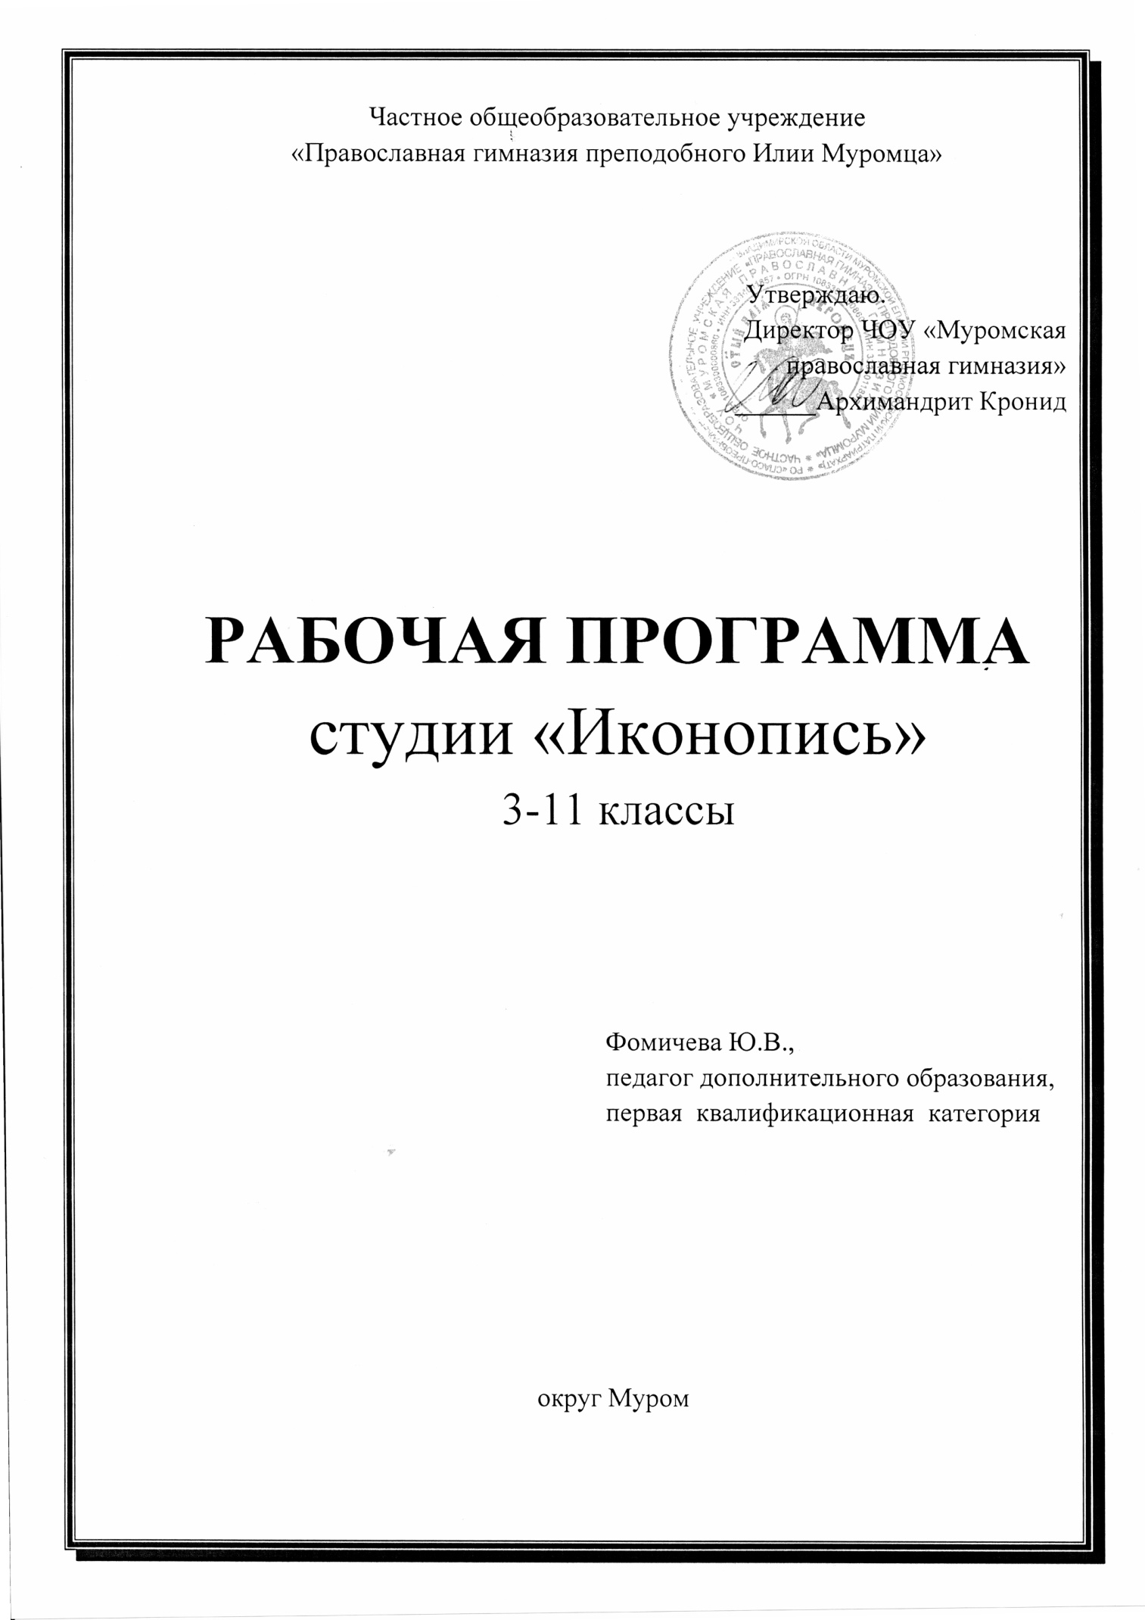
СОДЕРЖАНИЕ

Пояснительная записка | 3
Эстетическое развитие и воспитание школьников | 3
Актуальность программы | 4
Цели и задачи программы | 5
Содержание курса | 6
Планируемые результаты | 7
Результаты освоения программы | 8
Формы контроля | 9
Дидактические материалы | 9
Примерный тематический план по иконописи. Младшая группа | 10
Примерный тематический план по иконописи. Старшая группа | 11
Список литературы | 12

ПОЯСНИТЕЛЬНАЯ ЗАПИСКА

Рабочая программа студии «Иконопись» в 3-11 классах составлена в соответствии со Стратегией развития воспитания в РФ до 2025 г., одним из направлений которой является развитие детей в условиях дополнительного образования.
Тематическое планирование студии рассчитано на 2 часа в неделю в младшей группе (3-5) и на 2 часа в неделю в старшей группе (6-11), что составляет 136 часов в год.

ЭСТЕТИЧЕСКОЕ РАЗВИТИЕ И ВОСПИТАНИЕ ШКОЛЬНИКОВ

Программа эстетического развития и воспитания школьников является моделью работы с детьми в системе художественного образования. Многообразие содержательных аспектов деятельности: теоретической, искусствоведческой, прикладной и творческой – позволяет максимально раскрыть творческие возможности детей. Главная целевая функция программы – образовательная. Она включает в себя функции обучения, воспитания и развития детей.
Икона - это книга о вере. Языком линий и красок она раскрывает догматическое, нравственное и литургическое учение Церкви. Это есть образно выраженная молитва и рассчитана на молитвенно предстоящего перед ней верующего человека. Начинающему иконописцу нужно помнить о том, что заниматься иконописью может только «чистый» человек.
Поместный Стоглавый Собор Русской церкви: «смиренну, кротку, благоговейну, не празднословну, не смехотворну, ходить к отцам духовным и во всем с ними совещатися»… И очень радостно, когда дети проявляют живой интерес к столь серьёзному делу.
Согласно возрасту разработана программа познания основ иконописных, рассчитанная на 4 часа в неделю, т.е. 136 часов в год.
Юным иконописцам предлагается работать только «по образцам», предварительно выполнив массу упражнений на постановку руки.
8 веков Церковь Христова трудилась, вырабатывая художественную форму иконы. Поэтому в отличие от мирского искусства, в котором учатся на примере природы и натуры, мы познаем икону только через копирование древних образцов. Здесь нет ничего случайного, индивидуального, произвольного, капризного…
Икона выражает единую, раз и навсегда установленную истину, не подлежащую изменению. Это незыблемость ее основы требует таких же твердых и устойчивых форм самого образа.
- Иконописный образ – это образ на плоскости
- Каждая икона состоит из 4 основных частей:
- Щит деревянный (основа).
- Левкас (грунт).
- Красочный слой.
- Покрывной слой.
- Средства живописи – это линии и краски, участвующие в создании образа.
Особое значение уделяется линии. С ее помощью создается определенный ритм.
Краски темперные также выбраны не случайно. Твореный пигмент на яичной эмульсии более устойчив к влиянию времени и внешней среды.

АКТУАЛЬНОСТЬ ПРОГРАММЫ

Актуальность программы обусловлена тем, что происходит сближение содержания программы с требованиями жизни.
В настоящее время возникает необходимость в новых подходах к преподаванию эстетических искусств, способных решать современные задачи эстетического восприятия и развития личности в целом.
В системе эстетического воспитания подрастающего поколения особая роль принадлежит прикладному искусству. Умение видеть и понимать красоту окружающего мира способствует воспитанию культуры чувств, развитию художественно-эстетического вкуса, трудовой и творческой активности, воспитывает целеустремленность, усидчивость, чувство взаимопомощи, дает возможность творческой самореализации личности.

цели и задачи программы

Цель программы:
- формирование устойчивой потребности к саморазвитию и совершенствованию;
- развитие творческих способностей детей, опираясь на духовность.

Задачи
Личностные:
- воспитывать уважительное отношение между членами коллектива;
- развивать потребность к творческому труду, стремление преодолевать трудности, добиваться поставленных целей;
- воспитывать усидчивость, аккуратность, требовательность к себе.
Метапредметные:
- развивать природные задатки, творческий потенциал каждого ребенка, наблюдательность, мышление, художественный вкус;
- развивать образное и пространственное мышление, память, воображение, внимание;
- развивать мелкую моторику рук, обьемно-пространственное мышление.

Образовательные:
- ознакомить воспитанников с историей и различными школами иконописи;
- обучить разным техникам сотворения образа.

СОДЕРЖАНИЕ КУРСА

За период обучения учащиеся приобретают знания по цветоведению, композиции и осваивают базовую систему понятий и определений. Дети усваивают правила техники безопасности и организации рабочего места, а также обращения с необходимыми для иконописи инструментами. Практические результаты и темп освоения программы являются индивидуальными показателями, так как зависят от уровня творческого потенциала, то есть от природных способностей и первичной подготовки учащегося.
Планируемая на занятиях практическая работа не является жестко регламентированной.
Весь курс направлен на ознакомление желающих детей с древнерусской живописью. Урок, продолжительностью 4 часа, имеет теоретическую и практическую часть, последняя занимает 2/3 времени.
В теоретической части изучаются:
1. Cхема устройства архитектуры и интерьера православного храма с анализом стиля.
2. Школы иконописи, умение определить стиль, выявить отличительные моменты.
3. Иконография иконописи.
4. Символика языка, умение работать со шрифтом.
5. Орнаментальные схемы, умение их применять в работе.
6. Основы композиции, умение чувствовать гармонию и равновесие плоскости.
7. Основы цветоведения.
8. Рецептура левкаса.
9. Рецептура эмульсии.
10. Рецептура клеев.
11. Рецептура защитных слоев.
12. Способ изготовления темперной краски из сухих пигментов.
Дети учатся наблюдать и видеть знаковые вещи, анализировать их, владеть кистью, видеть силуэт. Понимать термины иконописи. Через постоянные упражнения они приобретают твердость руки. Во избежание монотонности занятия теория чередуется с практикой и механической работой по обработке доски.

ПЛАНИРУЕМЫЕ РЕЗУЛЬТАТЫ
В результате обучения дети должны знать:
- название и назначение инструментов и приспособлений ручного труда;
- название и назначение материалов, их элементарные свойства, использование, применение и доступные способы обработки;
- правила организации рабочего места;
- правила безопасности труда и личной гигиены при работе с разлучными материалами;
- приемы разметки (линейка, угольник, циркуль…);
- Знать понятия «духовность» и «душевная чистота».
Должны уметь:
- читать язык иконы, отличать школы, понимать стиль;
- пользоваться инструментами ручного труда, применяя приобретенные навыки на практике;
- соблюдать правила безопасности труда и личной гигиены при работе с различными материалами и инструментами;
- выполнять работы самостоятельно согласно технологии, используя знания, умения и навыки, полученные по предмету специализации.

РЕЗУЛЬТАТЫ ОСВОЕНИЯ ПРОГРАММЫ

Личностные:
- потребность к творческому труду;
- аккуратность в обращении с инструментами;
- готовность активно участвовать в конкурсах, выставках и др. мероприятиях.
Метапредметные:
- стойкий интерес к поиску идей и способов их воплощения;
- излагать свои замыслы и вести диалог при выполнении задания;
- сотрудничать со сверстниками и взрослыми при возникновении затруднений;
- уметь работать с мелкими деталями (пришить, приклеить, вырезать).
Предметные:
- знать устройства архитектуры и интерьера православного храма;
- различать школы иконописи;
- уметь определять стили;
- знать иконографию иконописи;
- читать символику языка;
- уметь работать со шрифтом;
- применять орнаментальные схемы;
- знать основы композиции;
- уметь чувствовать гармонию и равновесие плоскости;
- знать основы цветоведения;
- знать рецептура левкаса, эмульсии, клеев и защитных слоев;
- уметь изготавливать темперную краску из сухих пигментов.

формы контроля

Организация просмотров, выставок – это контроль роста ребенка, способ выражения творчества, воспитание ответственности и желания работать над совершенствованием мастерства.
Формы организации занятий групповые и индивидуальные (беседа, выставка, конкурс, творческая мастерская, экскурсия).

ДИДАКТИЧЕСКИЕ МАТЕРИАЛЫ

В рамках курса используются следующие дидактические материалы:
- схемы
- памятки
- образцы изделий, подготовленные для конкретных тем.

ПРИМЕРНЫЙ ТЕМАТИЧЕСКИЙ ПЛАН ПО ИКОНОПИСИ
Младшая группа

1 четверть – 16 часов.
Задание 1. Растительный мотив.
Задание 2. Стилизованная буква.
Задание 3. Декоративная розетка.
Задание 4. Стилизованная птица.
2 четверть – 15 часов
Задание 1. Поясная богородичная прорись.
Задание 2. Поясное богородичное изображение в цвете.
Задание 3. Элемент архитектуры на тонированной бумаге.
Задание 4. Композиция на тему Рождества Христова.
3 четверть – 20 часов
Задание 1. Горки. Плавь.
Задание 2. Архитектура. Плавь.
Задание 3. Стилизованная птица на тонированной бумаге. Плавь.
Задание 4. Поясное изображение Святого в цвете.
Задание 5. Поясное изображение Святого с тональной проработкой.
4 четверть – 17 часов
Задание 1. Композиция на тему Воскресения Христова
Задание 2. Свето-теневая моделировка складок.
Задание 3. Личное письмо на бумаге.
Задание 4. Итоговая работа.

ПРИМЕРНЫЙ ТЕМАТИЧЕСКИЙ ПЛАН ПО ИКОНОПИСИ
Старшая группа
1 четверть – 16 часов.
Задание 1. Поясная Богородичная прорись.
Задание 2. Одежда со сложными складками.
Задание 3. Пейзажная композиция с архитектурой
Задание 4. Шрифтовая композиция.
Задание 5. Лик с линейной проработкой.

2 четверть – 14 часов
Задание 1. Прорись стоящей фигуры.
Задание 2. Стоящая фигура в цвете.
Задание 3. Архитектура на бумаге.
Задание 4. Композиция на тему Рождества Христова.
3 четверть – 18часов
Задание 1. Женский лик. Плавь.
Задание 2. Мужской лик. Плавь.
Задание 3. Нанесение рисунка на иконную доску. Процарапывание.
Задание 4. Цветовая прокладка на иконной доске.
Задание 5. Линейная проработка сюжета.
4 четверть – 14 часов
Задание 1. Свето-теневая моделировка сюжета на иконной доске.
Задание 2. Композиция на тему Воскресения Христова.
Задание 3. Личное письмо на иконной доске.

СПИСОК ЛИТЕРАТУРЫ
1. Н. Орлова « Иконопись для детей».
2. Монахиня Иулиания ( М.Н. Соколова) « Труд иконописца».
3. Е. Ильинская « Секреты иконописца».
4. Л. Евсеева; Н. Комашко; М. Красилин; игумен Лука; Е. Осташенко; О. Попова; Э. Смирнова; И. Языкова; А. Яковлева
« История иконописи».
5.Т. Иванова « Старославянский язык».
6. Изображение Божьей Матери и святых Православной церкви. 324 рисунка выполненных священником Вячеславом Савиных и Н. Шелягиной.
7. В. Фартусов « Руководство к писанию икон».
8. Иконы- таблетки Великого Новгорода. Софийские Святцы.
9. Православная энциклопедия.
10. А. Пилявский « История русской архитектуры».
11. Подборка лекций Суздальского Художественно- Реставрационного училища ( СХРУ).
12. Подборка лекций Московской Государственной Художественно-Промышленной Академии имени С.Г. Строганова (МГХПА).
13. Е. Трубецкой «Умозрение в красках».
14. В. И. Ивановская «Русские орнаменты».
15. Л. А. Успенский «Богословие иконы Православной церкви».

